第二节 熔化和凝固
【学习目标】
1．知道晶体和非晶体在结构上的区别，以及在熔化过程中的不同点。
2．知道晶体熔化的规律和非晶体熔化的规律。
3．会用数学的图像表示物体的熔化过程。
4．知道晶体熔点的物理意义和晶体熔化的条件。
5．知道熔化曲线图像中各段的物理意义。
6．知道液体凝固的规律。

INCLUDEPICTURE "../../教学行为指导.TIF" \* MERGEFORMAT 
————————
行为提示：
1．情景引入新课。
2．解读学习目标。

知识链接：
1．物质熔化时间是指开始熔化到完全熔化的时间，不是指加热时间。
2．晶体在熔点时所处的状态可能有三种：固态、液态、固液共存态。
情景导入 生成问题
我国研制的一种聚乙烯材料，在超过40℃时能够完全熔化，在低于15℃时能够完全凝固。有人设计，把这种材料制成小颗粒，掺在水泥中制成地板或墙板，在昼夜温度变化大的地区用这种地板或墙板修筑房屋，可以起到调节室温的作用。你知道这种设计的原理吗？学了本节课的内容，你就会明白了。
自学互研 生成能力
INCLUDEPICTURE "../../自主探究.TIF" \* MERGEFORMAT 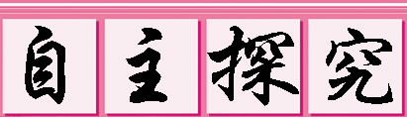

自主阅读教材P₉₆，完成下列问题：
1．晶体是有__确定的熔点__的固体，常见的晶体有__冰、食盐、糖等__；非晶体是没有__确定的熔点__的固体，常见的非晶体有__松香、蜂蜡、沥青等__。

自主阅读教材P₉₇及图526回答：
2．提出问题：晶体和非晶体的熔化过程有什么不同的规律？
3．设计实验：①选取实验的材料。
②进行实验器材的组装。按P₉₇图526进行器材的组装。
③进行小组人员分工。(一人计时，一人观察温度计示数，一人观察物质状态的变化，一人进行记录)

知识链接：
图线能直观形象地表示一个量随另一个量变化的过程。通过比较曲线的形状就能总结晶体和非晶体熔化过程的区别。

4．进行实验，收集数据。
实验记录表格(____________的熔化过程记录表)
时间/s
温度/℃
状态
5.实验分析与数据处理。
6．讨论交流，根据所测的数据或连成的曲线，与其他组进行固体熔化规律的总结和交流。
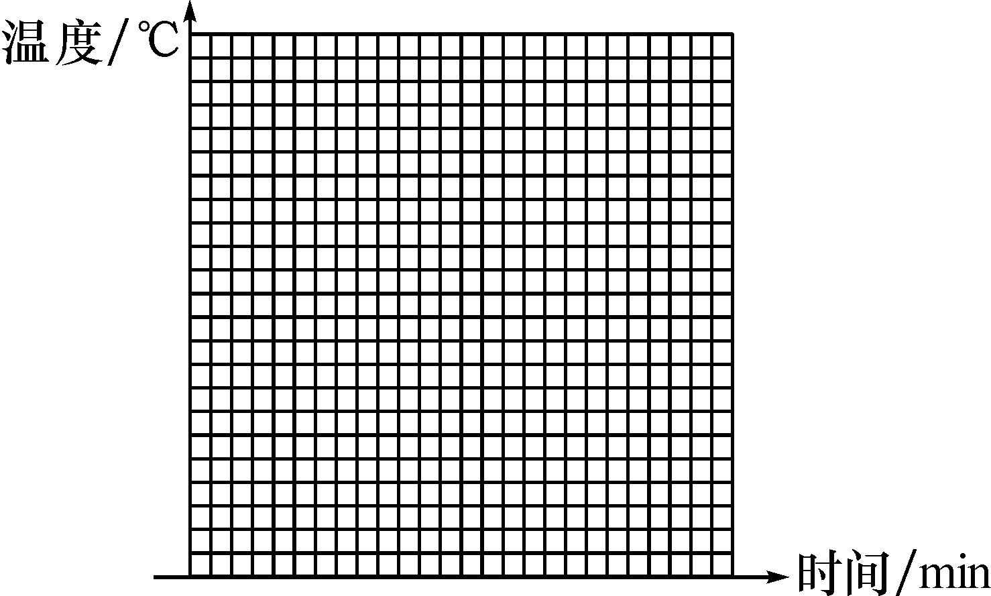
7．实验结论：晶体在熔化过程中，要不断__吸收__热量，温度__不变__；非晶体在熔化过程中，要不断__吸收__热量，温度__升高__。
8．晶体熔化时的温度叫做__熔点__，非晶体__没有__(选填“有”或“没有”)固定熔点，这是晶体和非晶体的一个重要区别。

自主阅读教材P₁₀₀图529(a)回答：
9．交流讨论：晶体熔化曲线图像各段的物理意义。
图像线段 | 熔化阶段 | 温度与熔
点的关系 | 吸热情况 | 温度变化
情况 | 物体状态
AB段 | 没有 | 低于 | 吸热 | 升高 | 固
B点 | 开始 | 等于 | 吸热 | 不变 | 固
BC段 | 熔化 | 等于 | 吸热 | 不变 | 固液共存
C点 | 熔化完 | 等于 | 吸热 | 不变 | 液
CD段 | 全部熔化 | 大于 | 吸热 | 升高 | 液
自主阅读教材P_{100～101}及图5－2－9(b)回答：
10．液体凝固的规律是：晶体在凝固过程中，要__放出__热量，温度__不变__；非晶体在凝固过程中，要__放出__热量，温度__降低__。
11．液体__凝固时的温度__叫做凝固点，同种物质的熔点和凝固点是相同的。
12．晶体凝固的条件：__达到凝固点__、__继续放热__。
INCLUDEPICTURE "../../合作探究.TIF" \* MERGEFORMAT 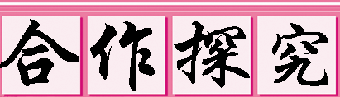
1．对子之间相互检查独学成果，给出评定等级，并标注对子间不能解决的疑惑。
2．小组长统计本组的疑惑，并帮助解决疑惑，若不能解决做好标记。
3．组长组织讨论、展示方案，并分工做好展示准备。
交流展示 生成新知
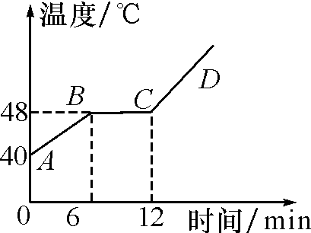
1．右图是海波的熔化图像，从图像中获得的信息正确的是( B )
A．海波的沸点是48℃
B．海波在BC段吸收了热量
C．海波在CD段是气态
D．6min时海波已全部熔化
对照学习目标思考：
1．今天我学到了哪些探究方法？
2．我学到了哪些知识？
3．我还存在的疑惑是什么？
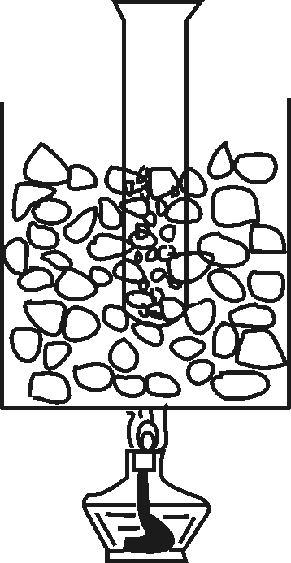
2．如图所示，把盛有碎冰的大试管插入烧杯里的碎冰块中，用酒精灯对烧杯底部慢慢加热，当烧杯中的冰块大部分熔化时，试管中的冰( C )
A．也熔化一部分 B．全部熔化
C．一点都不熔化 D．熔化情况无法确定
3．在北方的冬天，汽车驾驶员常用水和酒精的混合液作为汽车冷却系统中的冷却液，这是由于这种混合液具有( B )
A．较低的沸点 B．较低的凝固点
C．较高的凝固点 D．较好的冷却效果
当堂演练 达成目标
见学生用书
课后反思 查漏补缺

